Име и презиме:___________________________________  Множење бројем 8  Обој слику према боји која одговара решењу сваког множења.  жута црвена тамно зелена светло зелена наранџаста  8 • 8 =___ 4 • 8 =___ 6 • 8 =___ 1 • 8 =___ 2 • 8 =___  љубичаста црна розе зелена браон  7 • 8 =___ 10 • 8 =___ 3 • 8 =___ 9 • 8 =___ 5 • 8 =___  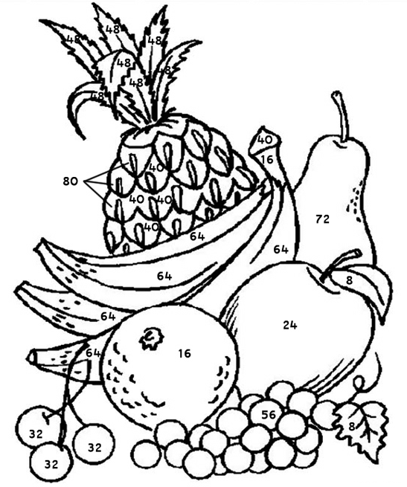 |  |  | Име и презиме:___________________________________  Множење бројем 8  Обој слику према боји која одговара решењу сваког множења.  жута црвена тамно зелена светло зелена наранџаста  8 • 8 =___ 4 • 8 =___ 6 • 8 =___ 1 • 8 =___ 2 • 8 =___  љубичаста црна розе зелена браон  7 • 8 =___ 10 • 8 =___ 3 • 8 =___ 9 • 8 =___ 5 • 8 =___

